Les 1

Hydrauliek

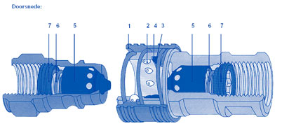
man
vrouw

1.1 Hydraulische cilinder met tuinslang en waterkraan

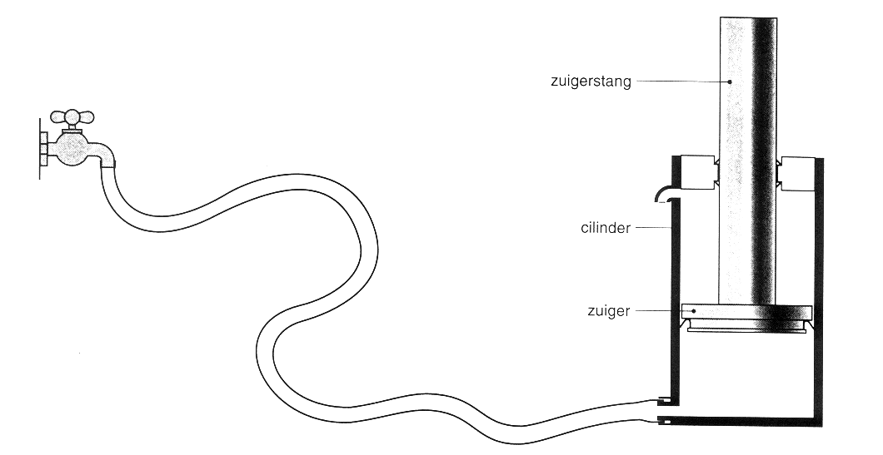
1 Kleur in figuur 1.1 het water blauw.

2 Wat gebeurt er met de zuigerstang als de kraan open is? .....................................................................................................................

3 Wat gebeurt er met de zuigerstang als de kraan dicht is?
....................................................................................................................

4 Hoe kunnen we de zuigerstang weer laten zakken?
.....................................................................................................................
5 Olie is een vloeistof zoals water. Bij machines wordt in het hydraulisch
systeem olie gebruikt. Waarom?
.....................................................................................................................
Bij gebruik van vloeistoffen in een gesloten systeem, zoals bij deze cilinder,
spreken we van een hydraulisch systeem .
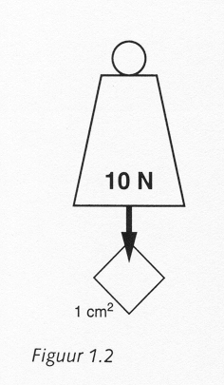
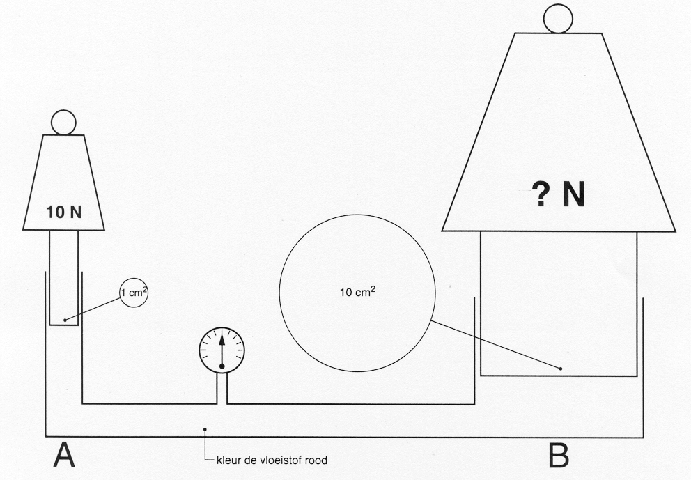
Figuur 1.3
De druk op een vloeistof in een gesloten ruimte is overal gelijk

1.2 Druk en kracht bij een hydraulische cilinder.
Kracht uitgeoefend op een oppervlak noemen we druk.
10 newton kracht op 1 cm- oppervlakte is 1 bar (10 N/cm).
1 Vul in.

1 bar = 10 N/cm 100 Kpa (kilopascal)
2 bar =.................. N/cm ..................... Kpa
5 bar = .................. N/cm ..................... Kpa
10 bar = .................. N/cm- ..................... Kpa
kracht = druk X oppervlakte (F = p X A)
druk kracht : oppervlakte

1.3 Hydraulische handkrik

1 Weeg vier stoeptegels. Wat is het totale gewicht? .............................. kg

2 Hoeveel kracht is nodig om deze tegels te tillen? .............................. kg maal 10 =..................... newton

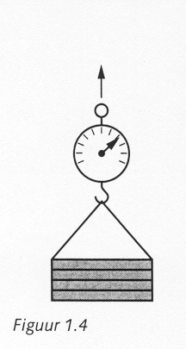
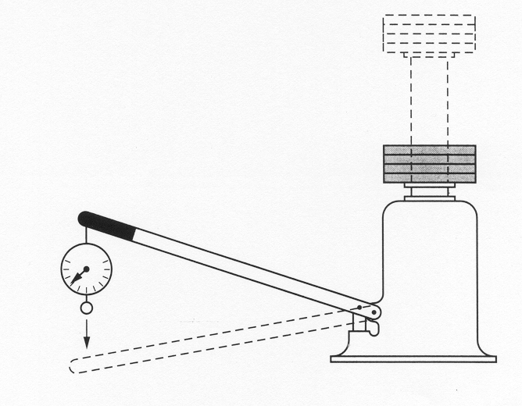
3 Leg de tegels op de handkrik.

4 Krik de tegels op. Hoeveel kracht heb je nodig bij de hefboom (zie figuur 1.5)?
.............................. newton
met de hand
5 De kracht die nodig is om de vier tegels met de hand op te tillen is (streep. het foute antwoord door
Groot / klein.
met de handkrik
6 De kracht die nodig is om de vier tegels met de handkrik op te tillen is (streep het foute antwoord door)
groot 1 klein.

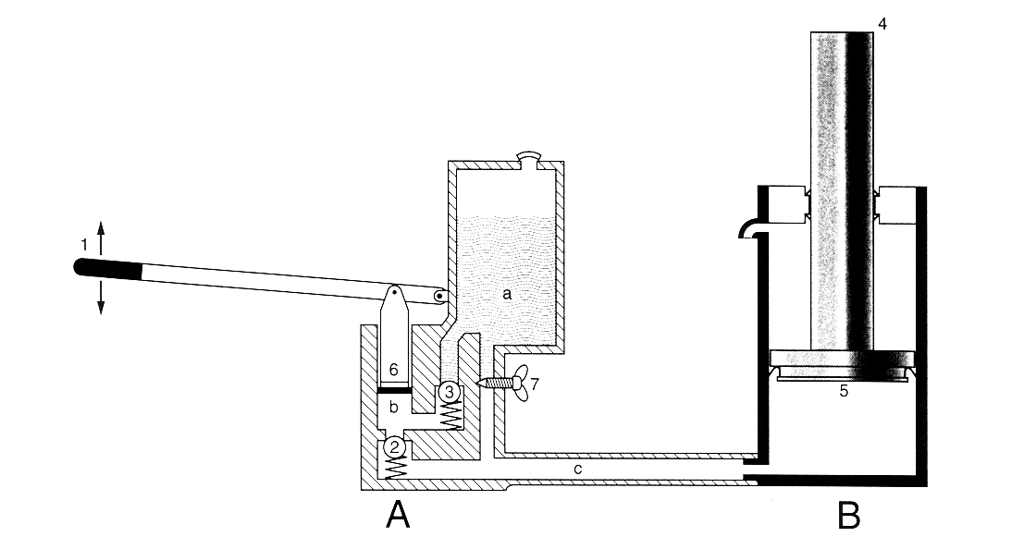

7 Kleur in figuur 1.6 ruimte

a groen (tank),
b rood (pompkamer,)
c geel (werkleiding).
8 Als hefboom 1 naar boven wordt bewogen, gaat kogelkiep 3 open / dicht.
9 Als hefboom 1 naar onderen wordt geduwd, gaat:
- kogelkiep 2 open / dicht;
- kogelkiep 3 open / dicht;
- zuigerstang 4 in/ uit.
10 Welk onderdeel (nummer) moeten we open 1 dicht draaien om de zuigerstang naar beneden te krijgen?
.......................................................................................................... ...........
Met een kleine kracht kun je een groot gewicht optillen. Het is zelfs mogelijk om op deze manier een vrachtwagen op te krikken.

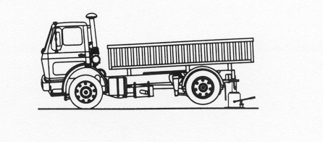

De werking van een hydraulische handkrik
Kijk naar figuur 1.8.
Stel dat er op de hefboom (1) wordt gedrukt waardoor bij de zuiger in de hand- pomp (6) een kracht van 100 N ontstaat.
Hoe groot is nu de kracht bij zuiger in de cilinder (5)?
Het zuigeroppervlak in de handpomp (A) is 1 cm².
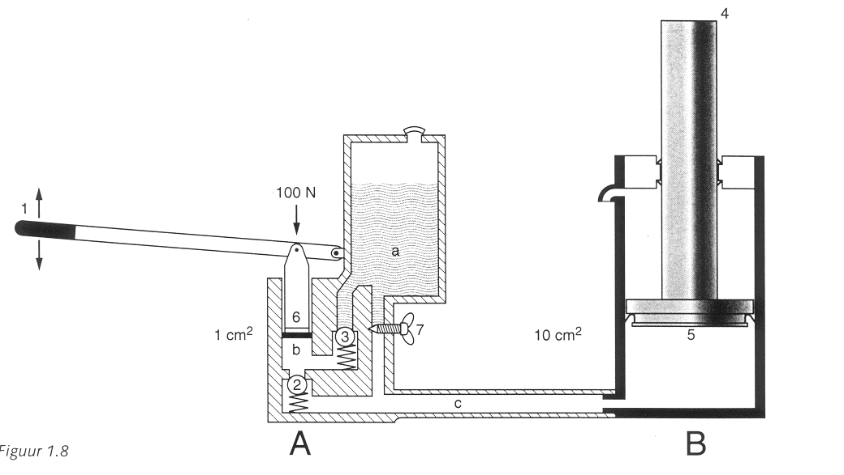
Het zuigeroppervlak in de cilinder (8) is 10 cm².

11
Vul in.
Vloeistofdruk = kracht oppervlakte
De druk bij A = 1 00 N 1 cm-= .............................. N/cm
De druk bij B is gelijk aan de druk bij A.
De druk bij B .............................. N/cm
Kracht = druk x oppervlakte
De kracht bij zuiger 6 = ..............................N
De kracht bij zuiger 5 = ..............................N
Bij handpomp A is het oppervlak groot / klein en
de kracht groot / klein.
Bij cilinder B is het oppervlak groot / klein en
de kracht groot / klein.

1.4 Hydraulische toepassingen
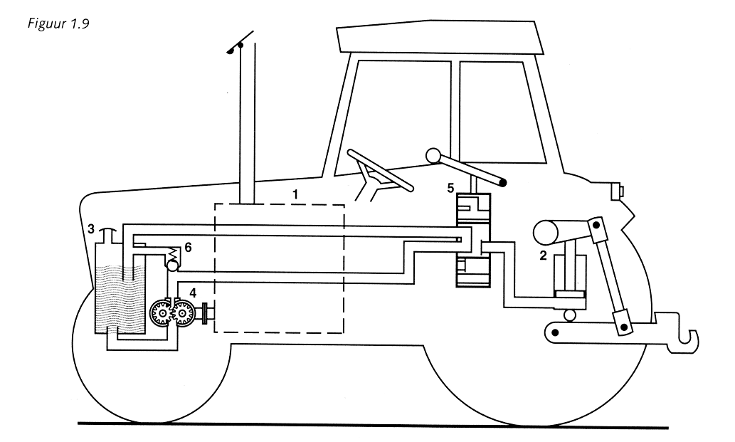
1.4.1 De trekker

1 Schrijf de nummers van figuur 1.9 bij de juiste naam.
.............................. = dieselmotor
.............................. = cilinder
.............................. = pomp
.............................. = stuurschuif
.............................. = tank
.............................. = veiligheidsklep
2 Kleur in figuur 1.9 de leidingen met de volgende kleuren in:
- groen = zuigleiding (tank - pomp);
- rood = persleiding (pomp - stuurschuif);
- geel = werkleiding (stuurschuif - cilinder);
- blauw = retourleiding (stuurschuif - tank).
Hier hebben we een systeem waarbij de pomp niet met de hand wordt aan- gedreven maar door een dieselmotor.

1.4.2 Garagekrik
Het optillen van een auto of werktuig wordt gemakkelijk gemaakt met behulp van een garagekrik (figuur 1.10).
1.4.3 Vrachtauto
De vrachtauto in figuur 1.11 drukt de laadbak omhoog door de cilinder met oliedruk. Het leegmaken is dus zo gebeurd.

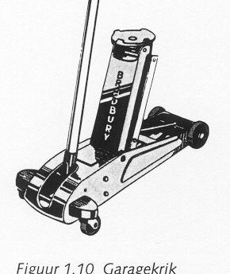
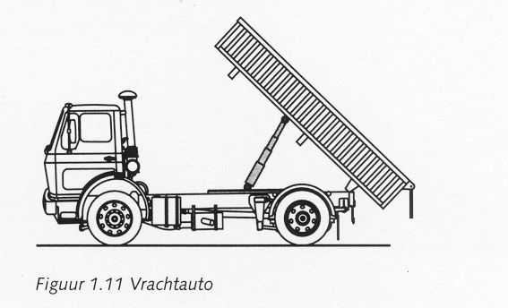

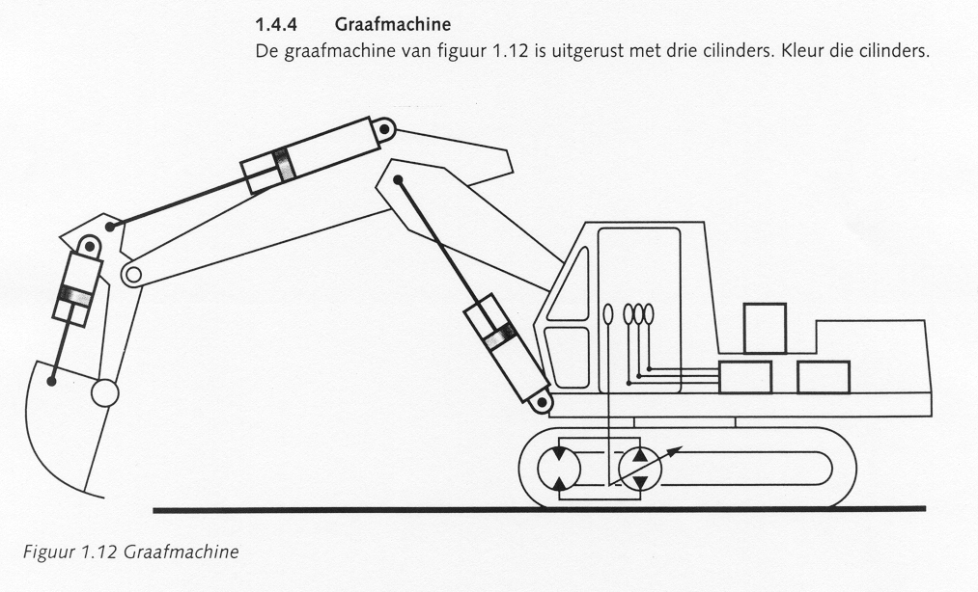

Onderdelen van een hydraulisch systeem

In dit hoofdstuk worden de belangrijkste onderdelen van een hydraulisch systeem beschreven.
In figuur 2.1 zie je een heftruck afgebeeld. In deze afbeelding zijn de belangrijkste hydraulische onderdelen aangegeven.

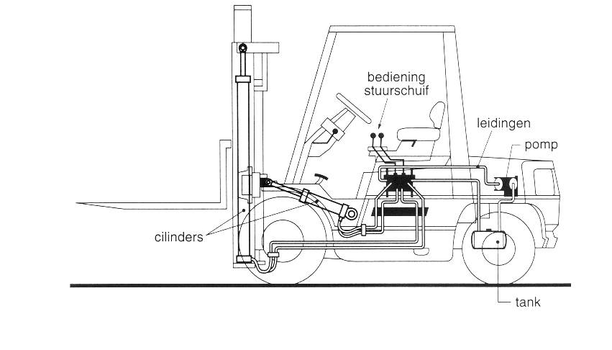

2.1 Pomp
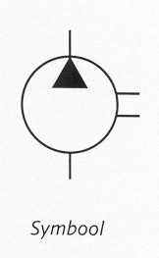
2.1.1 Tandwielpomp

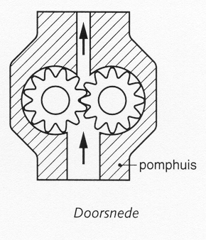
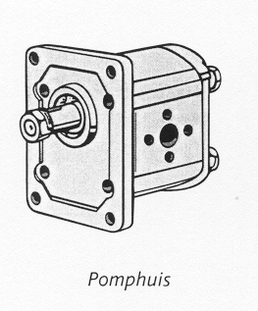

In het pomphuis zitten twee tandwielen, waarvan er één wordt aangedreven. Tijdens het draaien wordt er olie uit de tank (het reservoir) aangezogen en in de ruimte tussen de tanden en het huis naar de perszijde van de pomp gevoerd. Meestal is de aansluiting voor de aanzuigzijde groter dan die voor de perszijde. In de landbouw komen tandwielpompen zeer veel voor. Op de meeste trekkers zitten tandwielpompen. Ze zijn eenvoudig van constructie en relatief goedkoop.

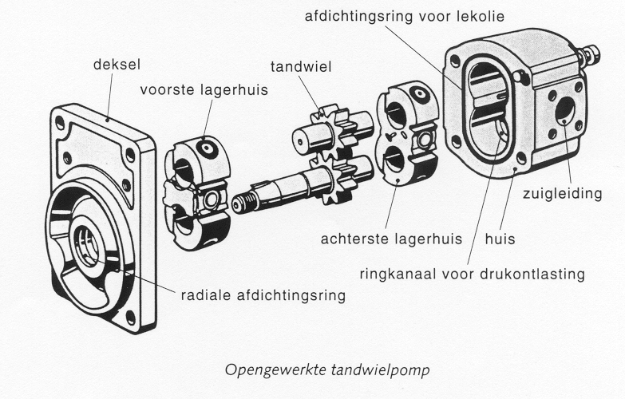

1 Demonteer een losse tandwielpomp.

2 Hoeveel aansluitingen heeft een tandwielpomp?
_________________________________________

3 Hoeveel tandwielen heeft een tandwielpomp?
_________________________________________
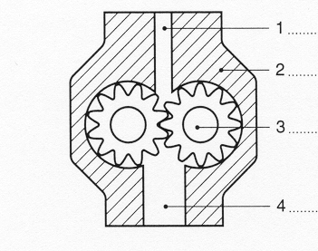

4 Schrijf in figuur 2.4 de namen bij het juiste nummer
tandwiel - pomphuis - zuigzijde - perszijde

5 Geef in figuur 2.4 de draairichting aan van de tandwielen.
6 Kleur in figuur 2.4 de olie in de pomp aan de aanzuigzijde groen en aan de perszijde rood.
7 Monteer de losse tandwielpomp.

